RUBIO GRCIA RODRIGO.
CARLOS ENRIQUE MORAN GARABITO.
REPORTE DE TAREA NUMERO 1.
DINAMICA Y CONTROL DE ROBOTS.
9/A MECATRONICA.
UPZMG.



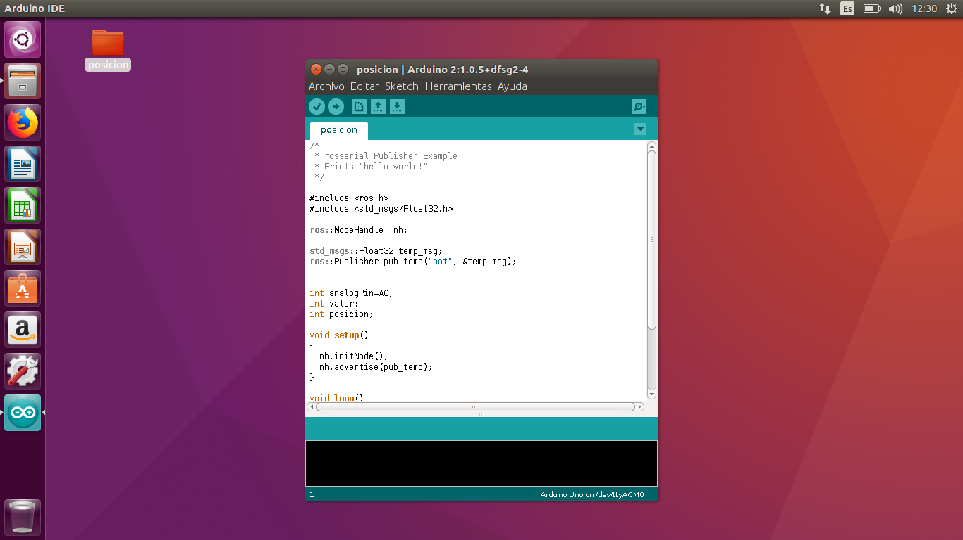

En esta primera parte de la tarea se debe llevar a cabo la instalación de una máquina virtual o bien el sistema operativo correspondiente el cual en mi caso es una máquina virtual de Ubuntu 16.04lts la cual es uno de los puntos más importantes dentro de la elaboración de la tarea ya que sin ella no se podría llevar a cabo, en esta foto sed muestra claramente que se llevó a cabo la programación de un arduino como parte número uno de la práctica ya que la segunda consiste en llevar a cabo la programación de una cypres.

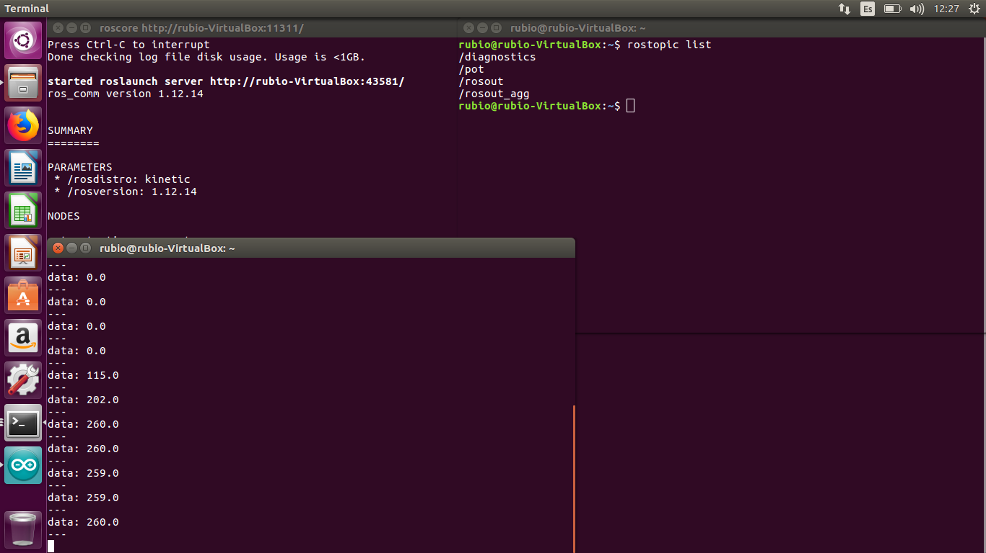

En este paso siguiente es importante tener en cuenta y llevar a cabo la configuración adecuada de cada uno de los puertos y activación de nuestra tarjeta ya que si no es de esta manera no se podrá llevar a cabo la práctica tan satisfactoriamente como debe de ser.

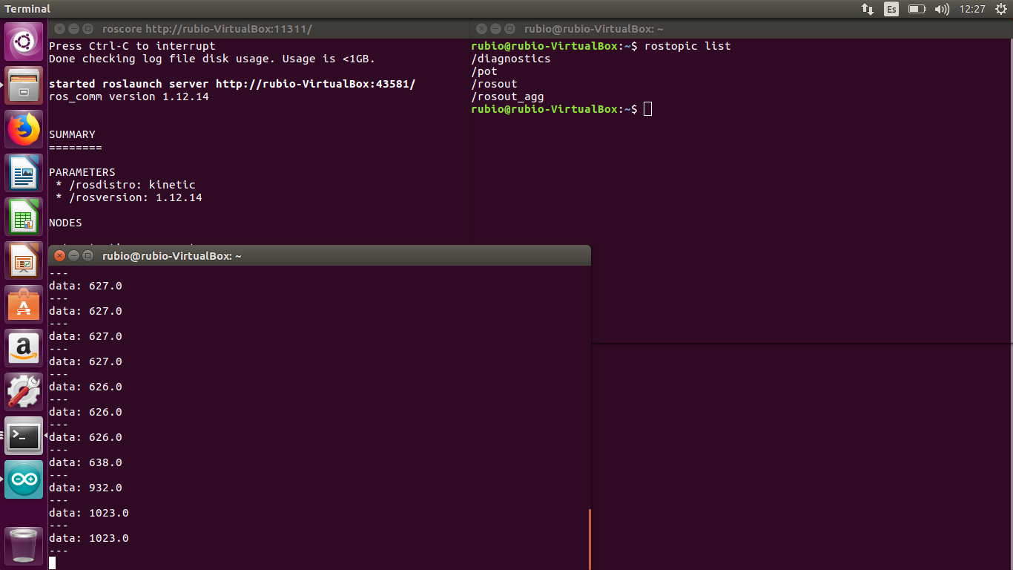
Estas una de las partes más importantes porque hay que tener claro que se debe de abrir una serie de terminales en las cuales cada una de las funciones es específica en cada uno de los casos contrario a que si no se lleva a cabo de esa manera no se podrá proceder en la práctica.

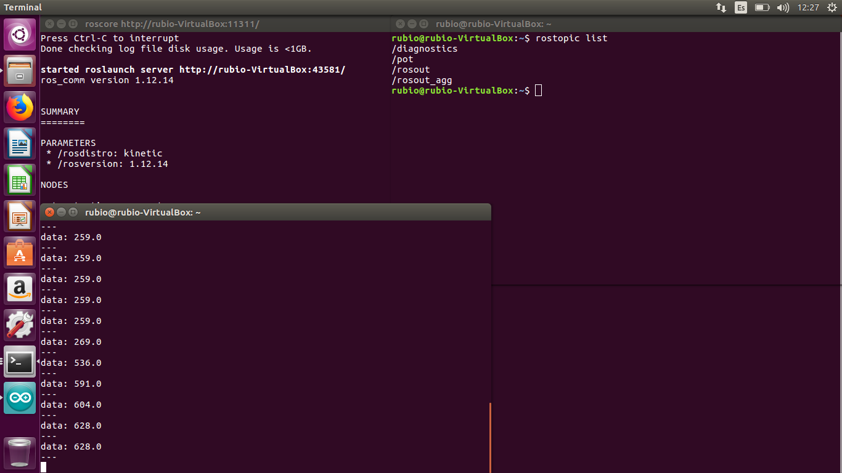

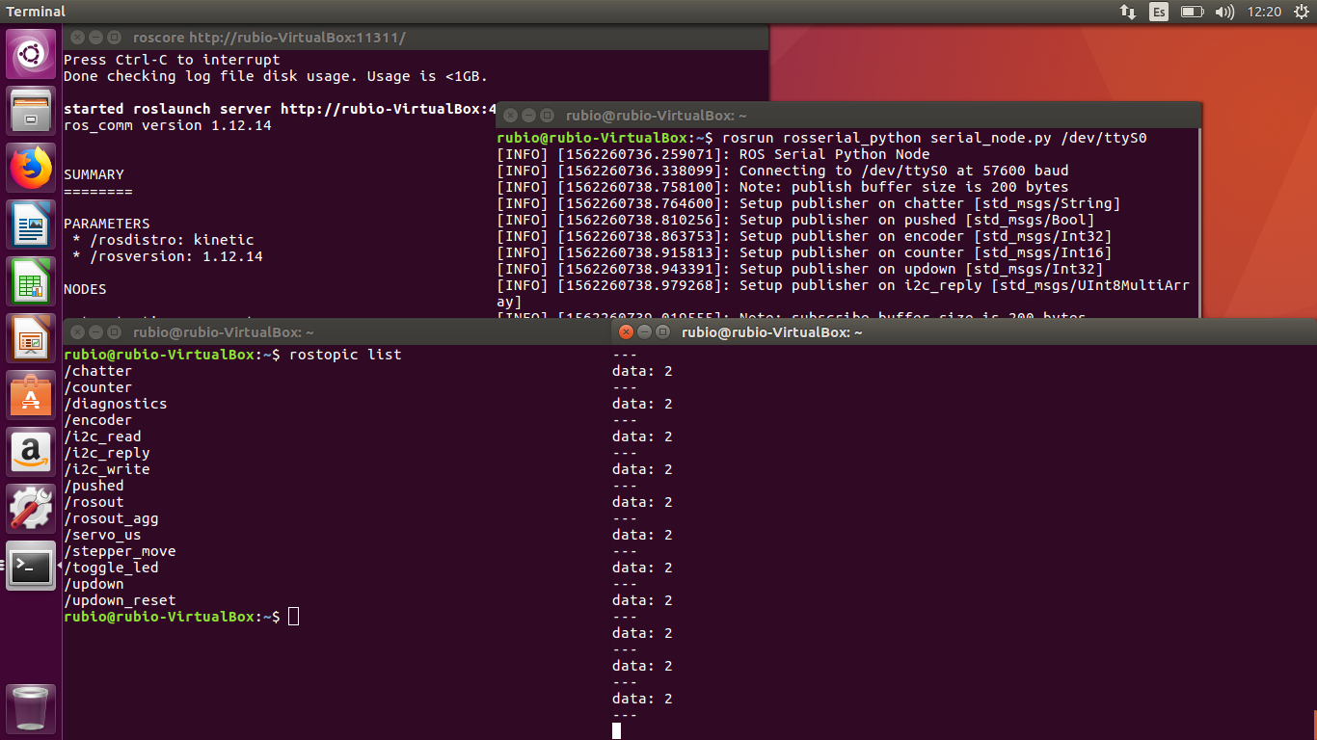

Esta ya es la segunda parte de la practica la cual es la parte donde se debe llevar a cabo la programación de una cypres la cual tiene como objetivo mandar un dato y en nuestra terminal debe ser mostrada e indicándonos el dato que se está recibiendo en este caso se está enviando el valor o el porcentaje de voltaje el cual está recibiendo el potenciómetro a través de nuestro adc en cual el valor está siendo impreso en nuestra terminal.

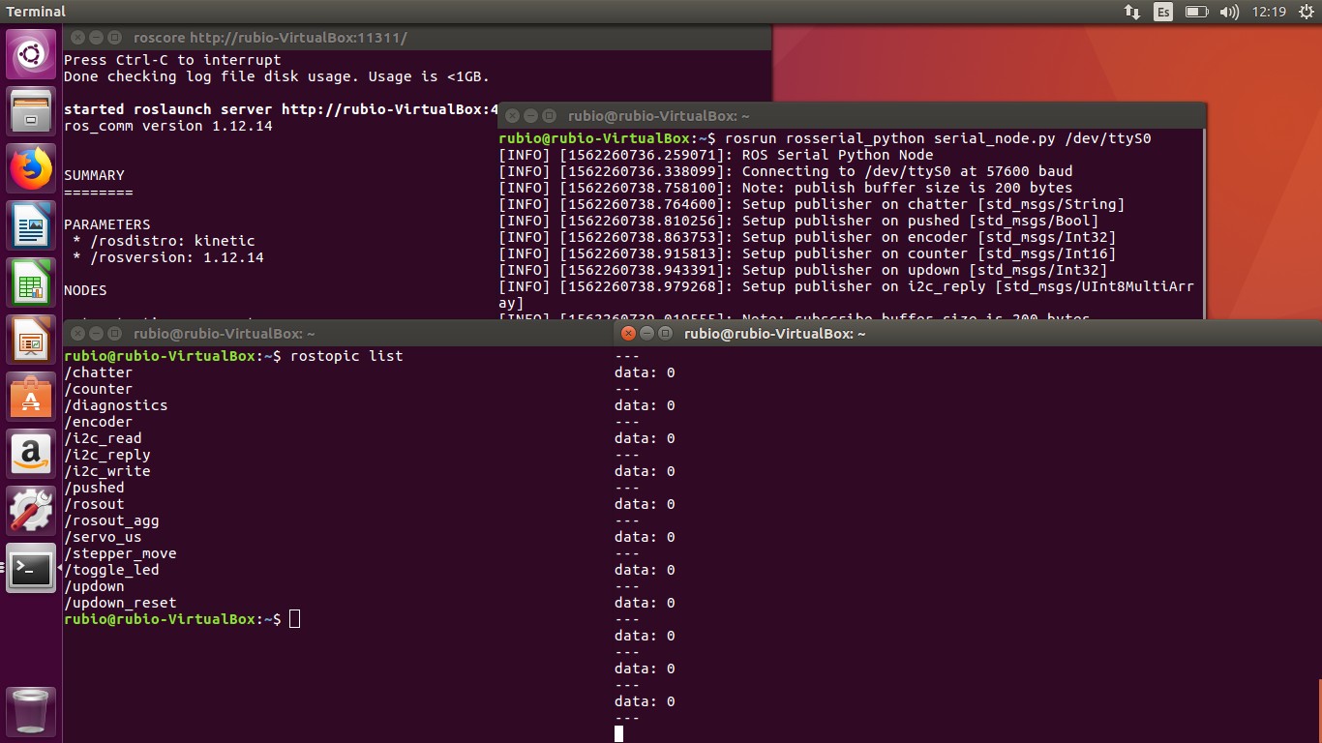

Esta ya es la segunda parte de la practica la cual es la parte donde se debe llevar a cabo la programación de una cypres la cual tiene como objetivo mandar un dato y en nuestra terminal debe ser mostrada e indicándonos el dato que se está recibiendo en este caso se está enviando el valor o el porcentaje de voltaje el cual está recibiendo el potenciómetro a través de nuestro adc en cual el valor está siendo impreso en nuestra terminal.

